1． 做好实验预习，掌握运算器的数据传输通路及其功能特性，填好下列预习表：

（1）运算器类型信号值：

|  |  |
| --- | --- |
| 运算类型 | M S3 S2 S1 S0 CIN |
| 加 | 0 1 0 0 0 1 |
| 减 | 0 0 1 1 0 0 |
| 与 | 1 1 0 1 1 1 |
| 或 | 1 1 1 1 0 1 |

（2）实验步骤记录表

|  |  |  |
| --- | --- | --- |
| 功能 | SD SBUS **DRW** RD1 RD0 RS1 RS0 ABUS LDC LDZ CIN M S3 S2 S1 S0 | **DBUS A B C Z** |
| SD→R0 | 0FFH 1 1 0 0 0 0 | 0FFH 0FFH 0FFH 0 1 |
| SD→R1 | 1H 1 1 0 1 0 0 | 1H 1H 0FFH 0 1 |
| R0+R1→DBUS | 0 0 0 0 0 1 1 1 1 1 0 1 0 0 1 | 0H 0FFH 1H 1 1 |
| R0-R1→DBUS | 0 0 0 0 0 1 1 1 1 0 0 0 1 1 0 | 0FEH 0FFH 1H 1 0 |
| R0&R1→DBUS | 0 0 0 0 0 1 1 1 1 1 1 1 0 1 1 | 1H 0FFH 1H 1 0 |
| R0/R1→DBUS | 0 0 0 0 0 1 1 1 1 1 1 1 1 1 0 | 0FFH 0FFH 1H 1 0 |

**注：电平开共有16个，本次实验用到15个。**

**在对寄存器写数据时，DRW为1，在改变数据开关时，为避免误写，在DRW置0情况下，再改数据开关，即需要用到DRW的操作时，要最后一个设置DRW=1，结束后，第一个设置DRW=0.**

2． 写出实验报告，内容是：

(1) 实验目的；

1、熟悉双端口通用寄存器组的读写操作。

2、熟悉简单运算器的数据传送通路。

3、验证运算器74LS181的加、减、与、或功能。

4、按给定数据，完成指定的算术、逻辑运算。

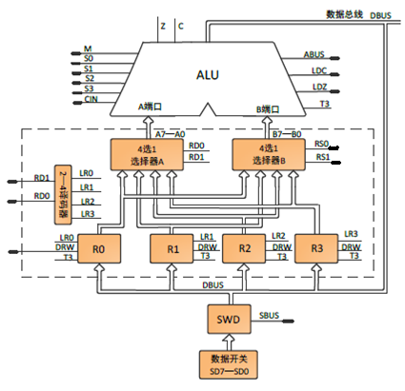(2) 实验原理图；

(3) 实验记录表及实验结果表；

实验结果表：

|  |  |  |  |  |  |  |  |  |  |  |  |
| --- | --- | --- | --- | --- | --- | --- | --- | --- | --- | --- | --- |
| 实验数据 | | 实验结果 | | | | | | | | | |
| 数A | 数B | 加 | | | 减 | | | 与 | | 或 | |
| 数据结果 | C | Z | 数据结果 | C | Z | 数据结果 | Z | 数据结果 | Z |
| 0F0H | 10H | 0H | 1 | 1 | 0E0H | 1 | 0 | 10H | 0 | 0F0H | 0 |
| 03H | 05H | 08H | 0 | 0 | 0FEH | 0 | 0 | 01H | 0 | 07H | 0 |
| 55H | 0AAH | 0FFH | 0 | 0 | 0ABH | 0 | 0 | 0H | 1 | 0FFH | 0 |

(4) 写出实验心得体会（过程总结）。

分配好信号与电平开关的对应关系，并接好线路。将控制器转换开关拨到独立位置，将编程开关设置为正常位置，将DP拨到向本次实验中所需的控制信号由电平开关提供，且单拍操作，因此将控制器转换开关拨到独立位置，将编程开关设置为正常位置，将DP拨到向上（DP=1）位置。按顺序送控制信号将参与运算的数据写入寄存器R0和R1。按顺序送控制信号将参与运算的数据分别通过A、B端口进行加、减、与、或运算。